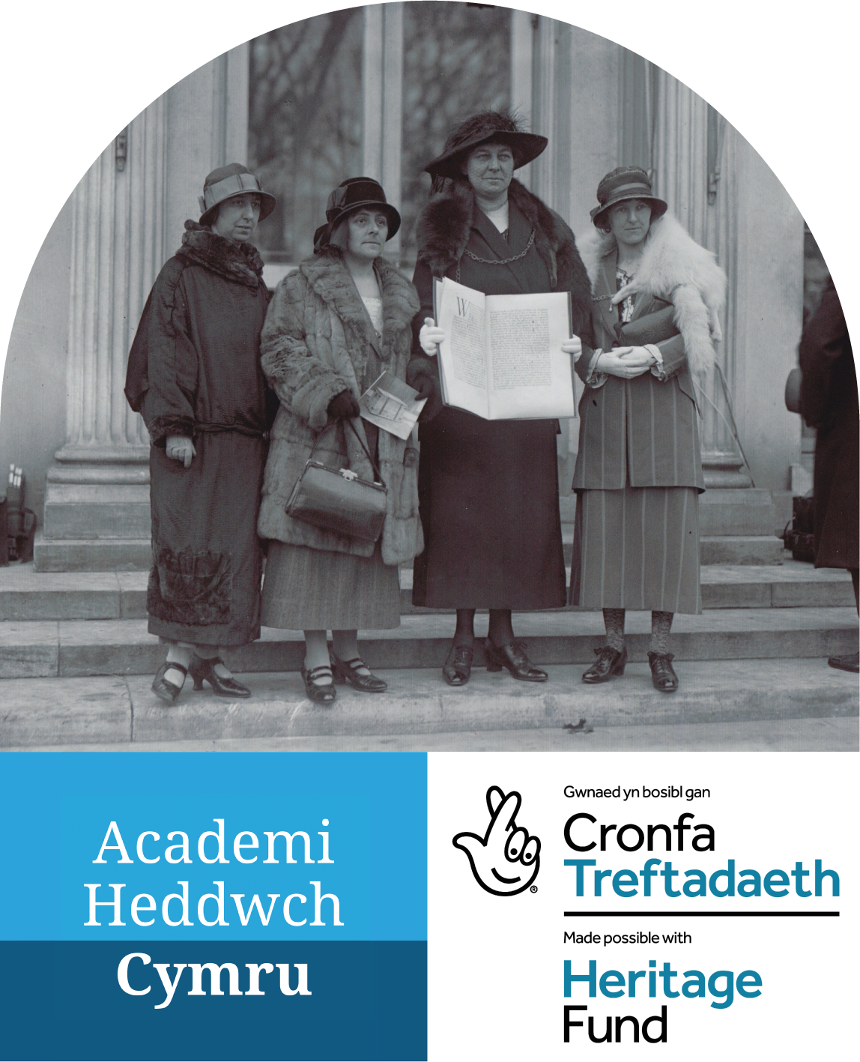
DeisebHeddwch.Cymru | PeacePetition.Wales

Gallwch gopïo a gludo unrhyw lun(iau)
sydd gennych yma.

Beth yw’r is-deitl ar gyfer eich llun?

I bwy sydd angen diolch am y llun?

Enw’r Hanes Cudd:

Yn ôl enw: E-bost :
Gallwch ddanfon hanesion cudd atom trwy ddefnyddio’r templed yma ar ffurf erthyglau ysgrifenedig neu fel recordiadau fideo neu sain ar ffôn symudol – beth bynnag sydd orau ichi. I’ch cynorthwyo wrth ddrafftio eich Hanes Cudd, gall yr awgrymiadau/cwestiynau yma fod yn ddefnyddiol:
- Stori pwy wnaethoch chi ddewis archwilio/rhannu?
- Beth yw eich perthynas gyda’r person yma?
- O ble roedden nhw yn dod?
- Beth oedd eu hamgylchiadau byw a theulu yn 1923?
- Sut oedden nhw yn ennill bywoliaeth?
- Beth feddyliwch chi oedd eu cymhelliant am lofnodi’r ddeiseb heddwch?
- Oes ganddynt ‘stori heddwch’?
- Ydych chi’n gwybod beth wnaethon nhw ar ôl 1923-24?
- Sut feddyliwch chi y byddent yn edrych ar ail-ddarganfyddiad eu rôl yn y ddeiseb??
- Ydych chi wedi dod o hyd i’w llofnod ar dudalennau digidol y ddeiseb?
- Sut wnaethoch chi deimlo?
- Oedd yna unrhyw beth diddorol am ble/sut/gyda phwy wnaethon nhw lofnodi?
- Petai modd ichi ddanfon neges atynt trwy’r oesoedd, beth fyddech am ddweud wrthynt?
- Sut fyddech chi yn disgrifio arwyddocâd y ddeiseb heddwch ar yr adeg yna ac ar gyfer heddiw?

Llofnod o’r Ddeiseb Heddwch
Os oes llofnod o’r ddeiseb digidol sy’n berthnasol i’ch stori, copïwch a gludo yn y bocs yma os gwelwch yn dda (os nad ydych yn sicr sut i wneud hyn ar eich dyfais, chwiliwch sgrîn lun + ee iPhone / MacBook).
Tudalen Deiseb ( os yn hysbys ee 4/17):
Rhif Bocs: (ee 4) Rhif Deiseb : (ee 17, Cricieth)
Byddem wrth ein bodd yn rhannu eich Hanes Cudd fel rhan o Ganmlwyddiant Y Ddeiseb Heddwch Menywod. E-bostiwch, os gwelwch yn dda, erthygl fer at post@academiheddwch.cymru (nodwch, os gwelwch yn dda, os oes unrhyw gyfyngiadau ar gyfer rhannu). Cysylltwch gyda ni os yw’r ffeil yn rhy fawr i’w e-bostio, neu i wneud trefniadau amgen.
Hanes Cudd
DeisebHeddwch.Cymru | PeacePetition.Wales

